RAPORT

1. **Tablet Graficzny.**
2. **Cele ćwiczenia**

Poznanie parametrów tabletu oraz umiejętność opowiedzenia o nich.

Scharakteryzowanie kart pamięci.

Poznanie sposobów komunikacji bezprzewodowej.

1. **Opis wykonywanych czynności**

Przeszedłem krótką konfigurację tabletu i zacząłem wykonywać zadania.

Połączyłem się z siecią CKPZ oraz ustawiłem adres ip jako stały a nie pobierany z serwera DHCP:

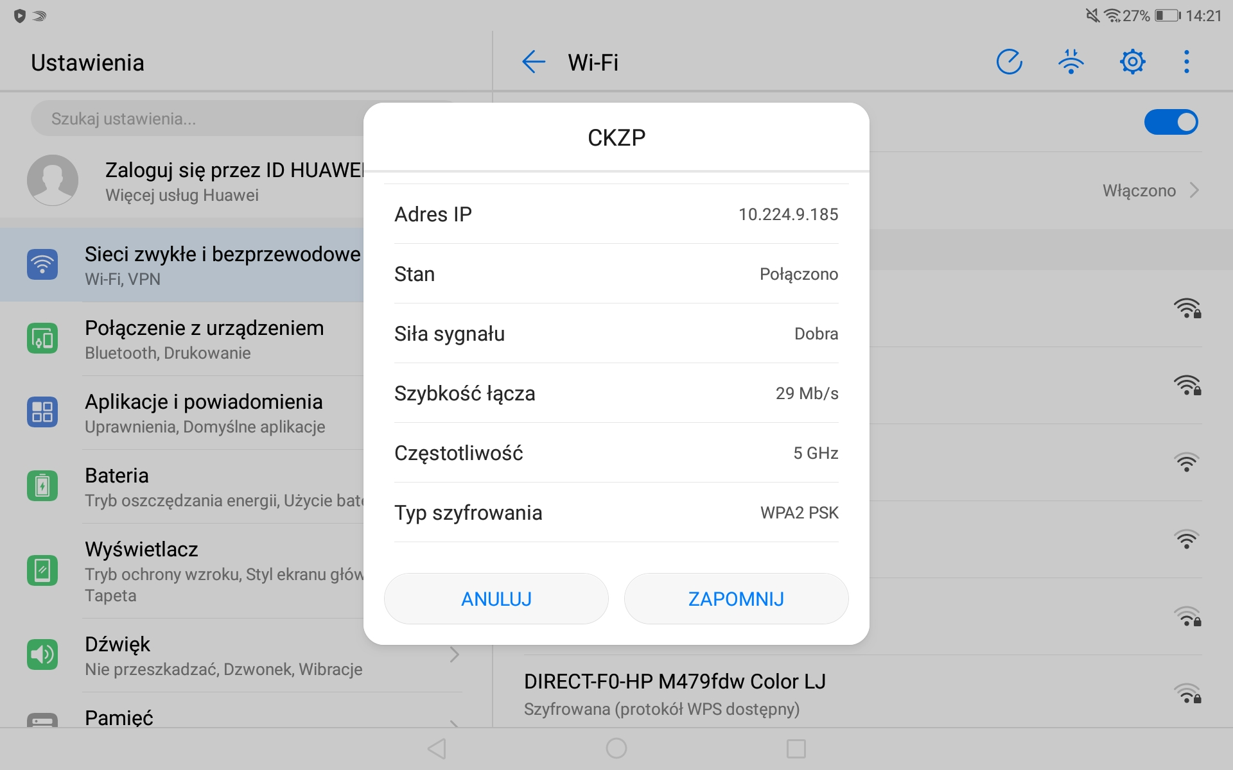q

Podłączenie tabletu za pomocą kabla usb nie zadziałało więc zdjęcia aplikacje i inne pliki będę przesyłał za pomocą bluetooth

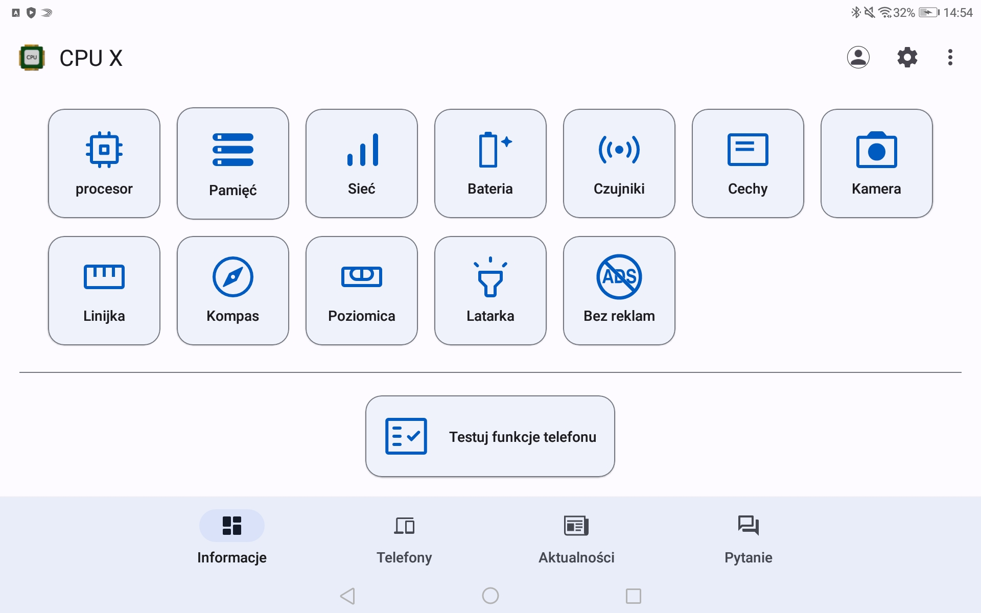

Zainstalowałem aplikację CPU-X i zacząłem odczytywać takie dane jak:

Marka: HUAWEI

Model: BAH2-W19

Procesor: Hisilicon Kirin 659 o taktowaniu 2,36 GHz ( 8 rdzeniowy)

Technologia Procesora: 16nm

Typ matrycy: IPS LCD

Rozdzielczość 1920 x 1200 (225.78 ppi)

Pamięć RAM:3GB

Pamięć Wbudowana: 32GB

Typ akumulatora: Li-Poly

Wi-Fi (5): TAK

Bluetooth(v4.2):Tak

GPU:Mali-T830

Bateria 7500 mAh

Aparat 7.99 MP (tylny i przedni)

System operacyjny Android 8 (Oreo) z nakładką Emui 8

Pobrałem plik APK aplikacji UpToDown i zainstalowałem na tablecie

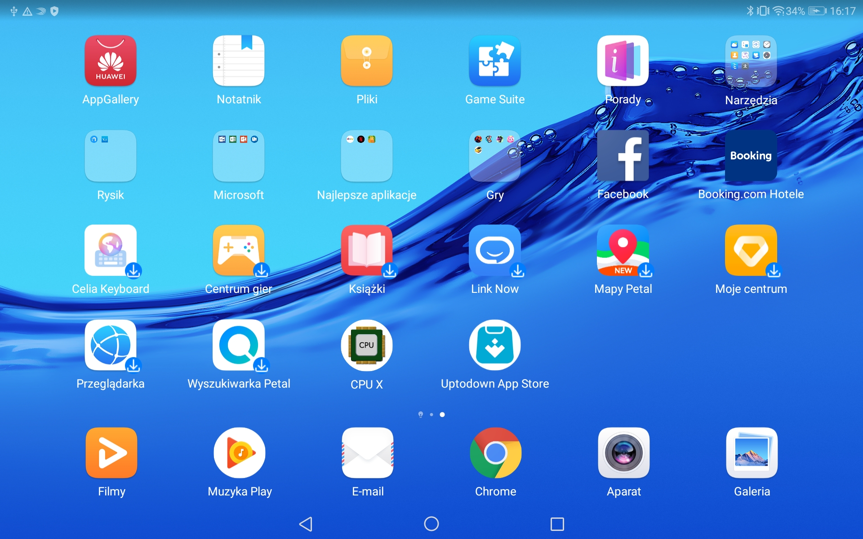

Wykonuję kopię danych, kontaktów i ustawień.

Robimy to w ustawieniach w zakładce kopia zapasowa w ustawieniach tabletu.

niestety mi nie uda się jej stworzyć bez połączenia z komputerem(lub na nośniku zewnętrznym jak karta pamięci) a jak już wiemy niestety to nie działa. Z kontaktami jest łatwiej przechodzimy do aplikacji kontakty i w ustawieniach szukamy opcji importowanie/eksportowanie kontaktów następnie klikamy eksportuj na nośnik i lista naszych kontaktów zostanie zapisana w podanej lokalizacji w komunikacie. wtedy możemy załadować nasze kontakty na dowolnym urządzeniu obsługujący ten format pliku.

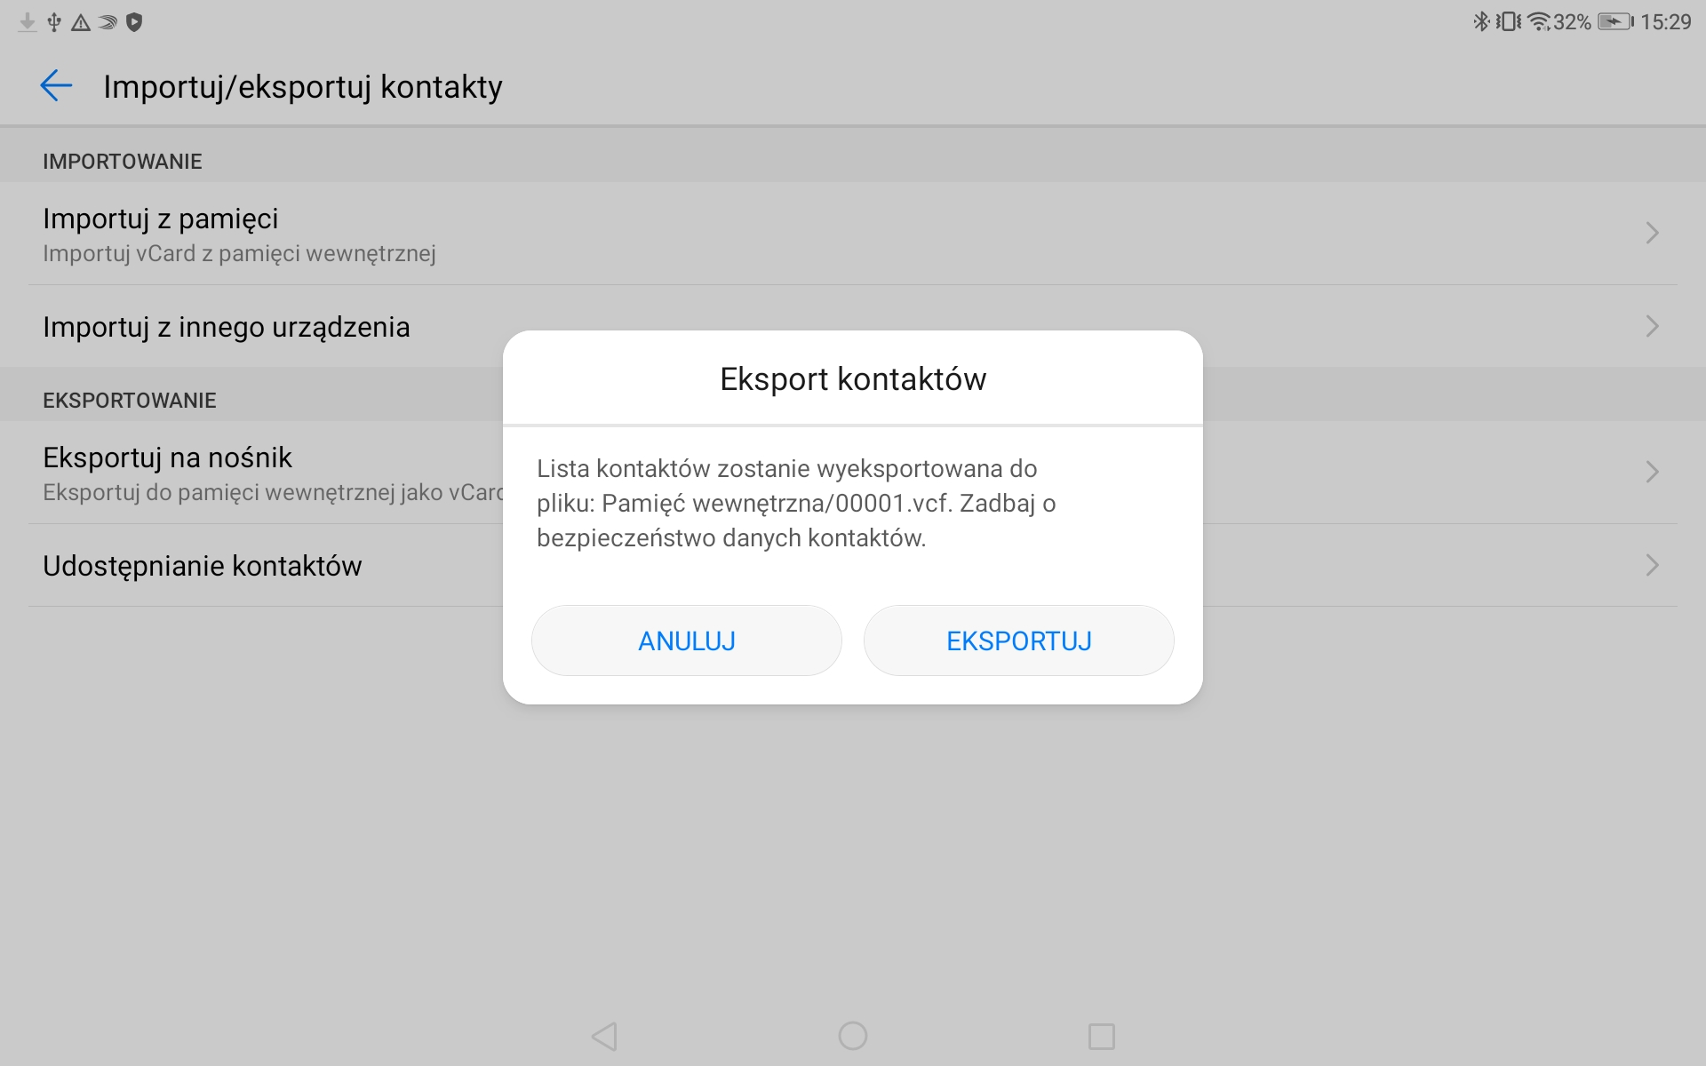

Rysik w Huawei MatePad M5 Lite działa na zasadzie technologii elektromagnetycznej, która umożliwia precyzyjne wykrywanie ruchów i nacisku. Dzięki wsparciu 2048 poziomów nacisku pozwala na naturalne rysowanie i pisanie, imitując wrażenie pracy z tradycyjnym piórem. Jest wyposażony w funkcję wykrywania odchylenia, co umożliwia tworzenie bardziej złożonych linii i cieniowania. Rysik działa w połączeniu z ekranem dotykowym tabletu, zapewniając szybki czas reakcji i wygodę użytkowania.

Aby chronić wzrok pracując na urządzeniach mobilnych:

Korzystaj z filtra niebieskiego światła – włącz tryb ochrony oczu dostępny w urządzeniach, który zmniejsza emisję niebieskiego światła.

Przestrzegaj zasady 20-20-20 – co 20 minut zrób 20-sekundową przerwę i patrz na obiekt oddalony o 20 stóp (około 6 metrów).

Zadbaj o odpowiednie oświetlenie – unikaj pracy w ciemności lub przy zbyt jasnym świetle, które może powodować zmęczenie oczu.

Reguluj jasność ekranu – dostosuj ją do poziomu oświetlenia otoczenia.

Stosuj okulary ochronne – np. z powłoką antyrefleksyjną lub blokującą światło niebieskie.

Rodzaje połączeń bezprzewodowych

Wi-Fi – najczęściej wykorzystywane połączenie do transmisji danych w sieciach lokalnych (LAN) i dostępu do internetu. Zapewnia wysoką prędkość i stabilność w zasięgu routera.

Bluetooth – stosowany do komunikacji na krótkie odległości, np. w celu łączenia urządzeń takich jak słuchawki, głośniki, klawiatury czy smartfony.

NFC (Near Field Communication) – technologia do wymiany danych na bardzo krótką odległość (kilka centymetrów), używana m.in. w płatnościach zbliżeniowych i parowaniu urządzeń.

4G/5G – technologie mobilne umożliwiające szybki dostęp do internetu na dużym obszarze, oferujące różne prędkości w zależności od generacji sieci.

ZigBee – niskoenergetyczna technologia stosowana głównie w urządzeniach IoT (Internet Rzeczy), np. inteligentnych domach.

Infrared (IR) – wykorzystywane do komunikacji punkt-punkt, np. w pilotach zdalnego sterowania.

Na koniec lekcji zresetowałem tablet do ustawień fabrycznych i lekko podładowałem.